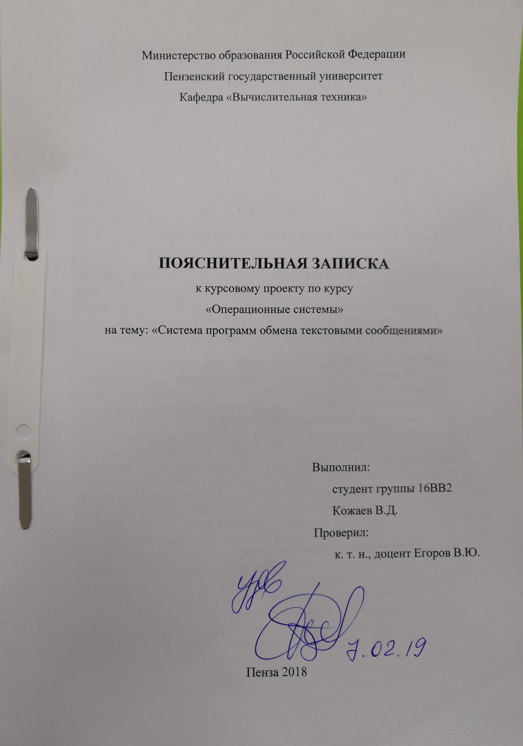
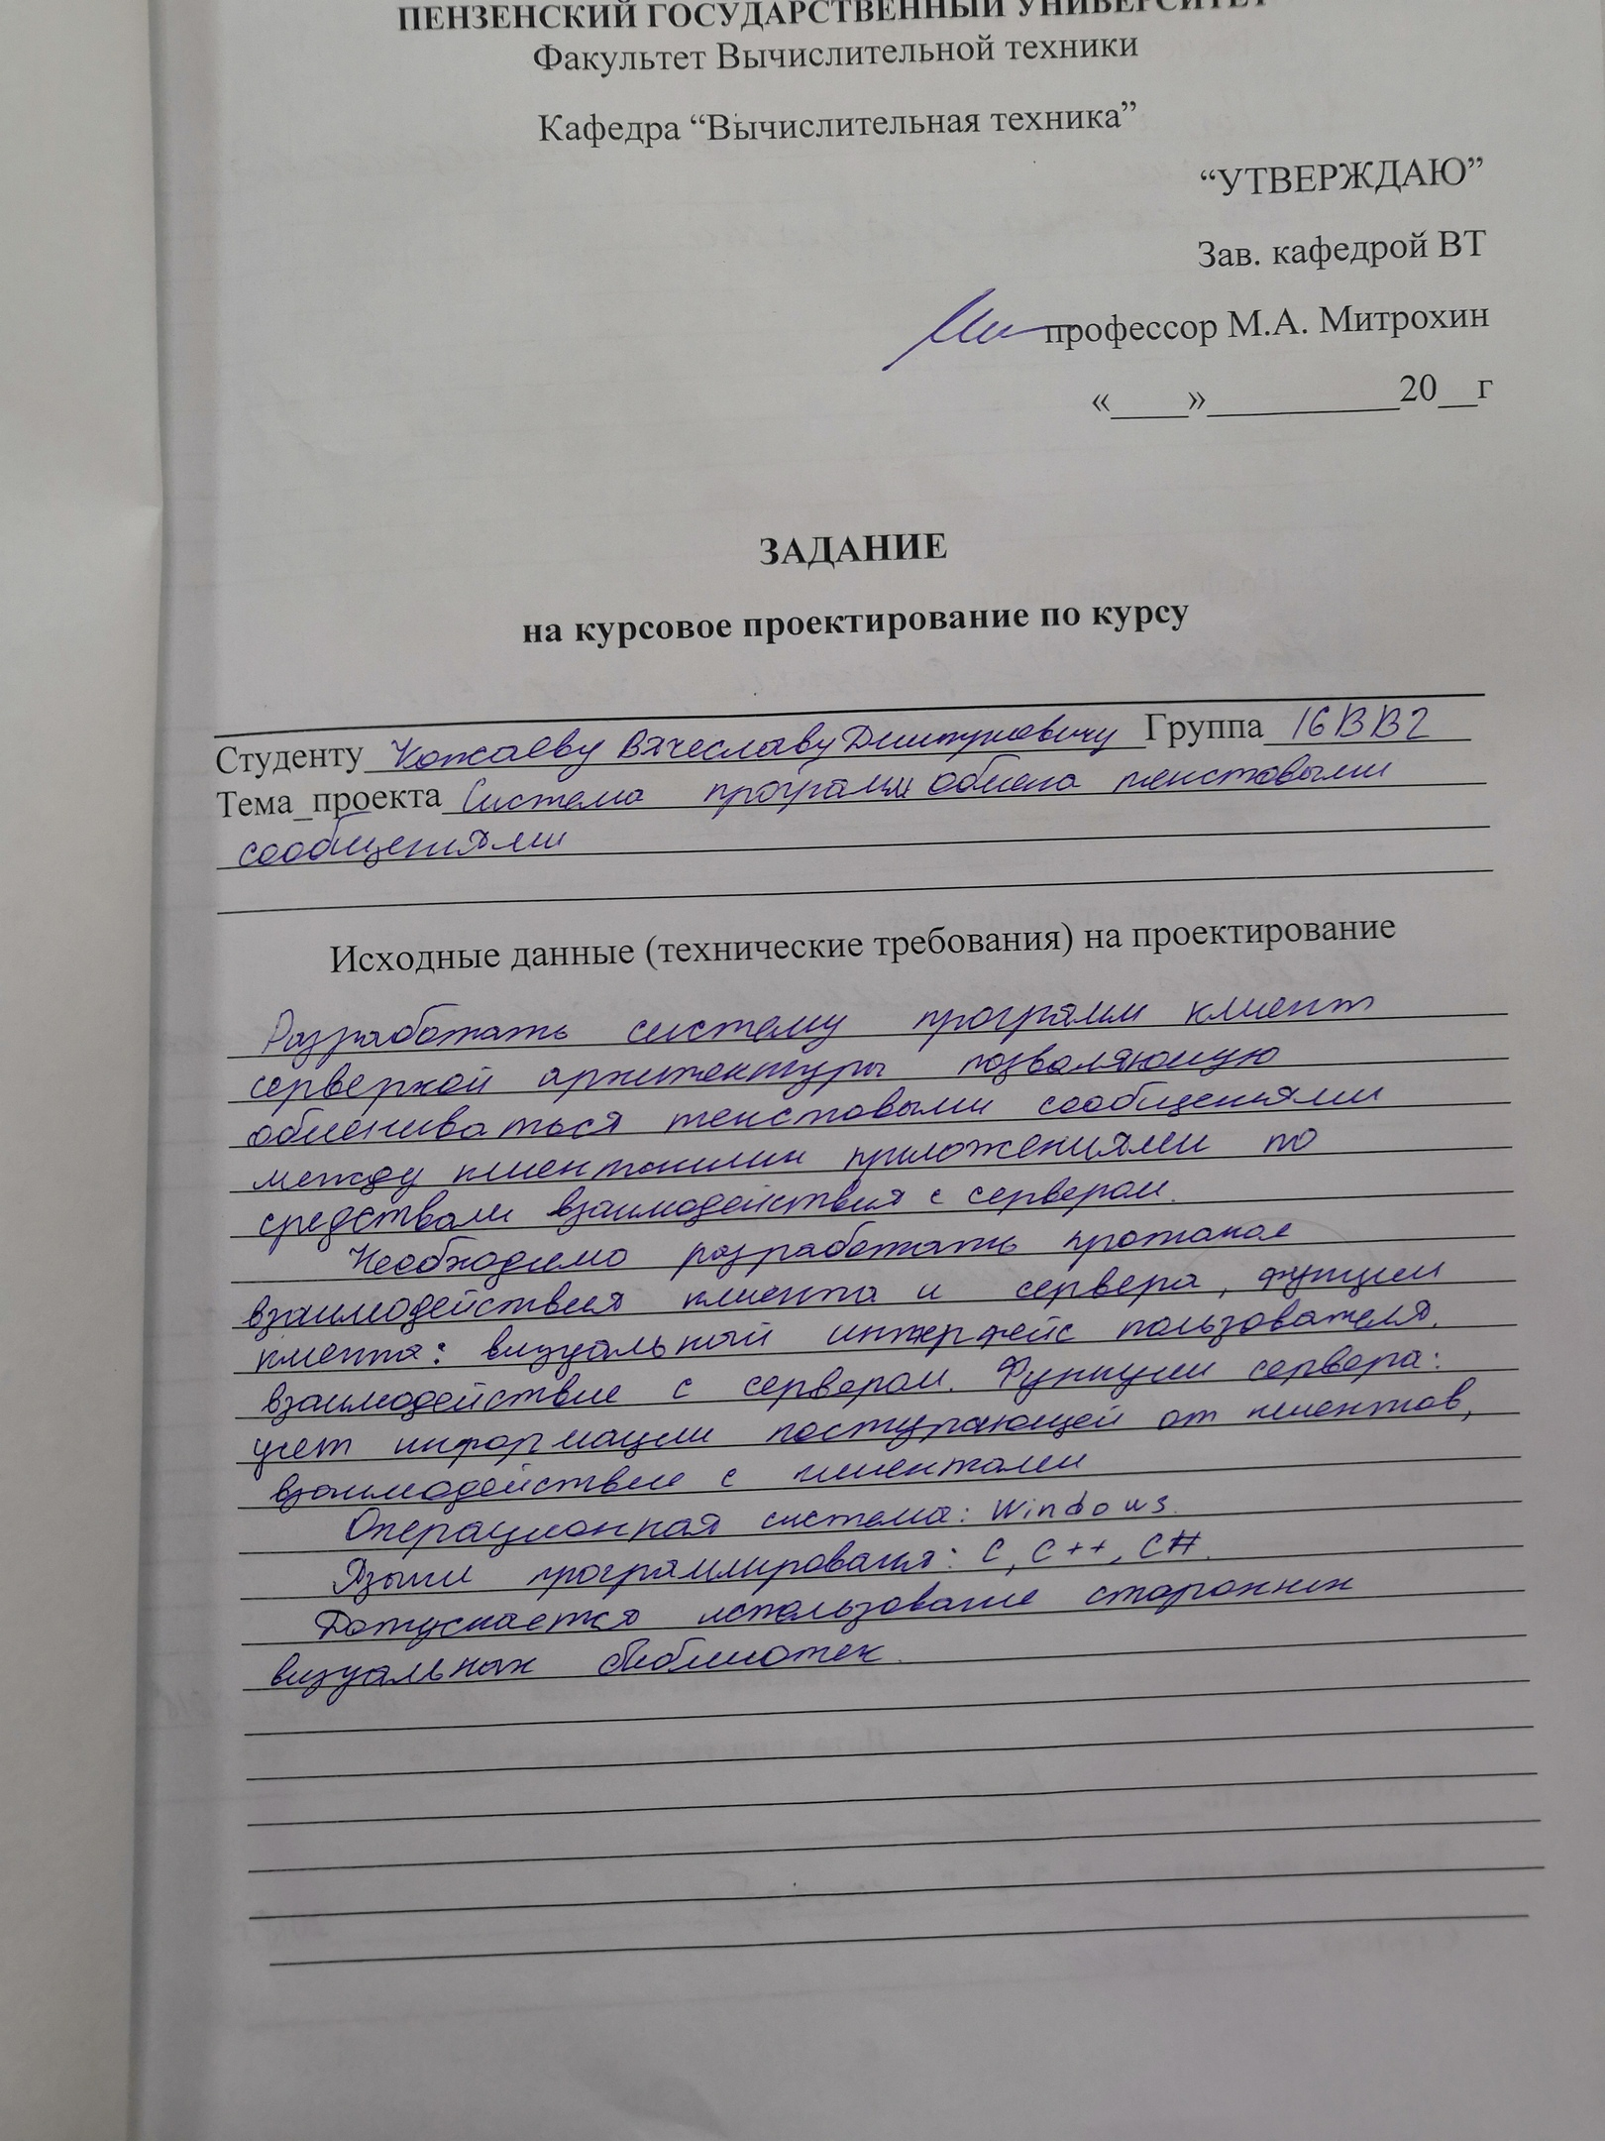

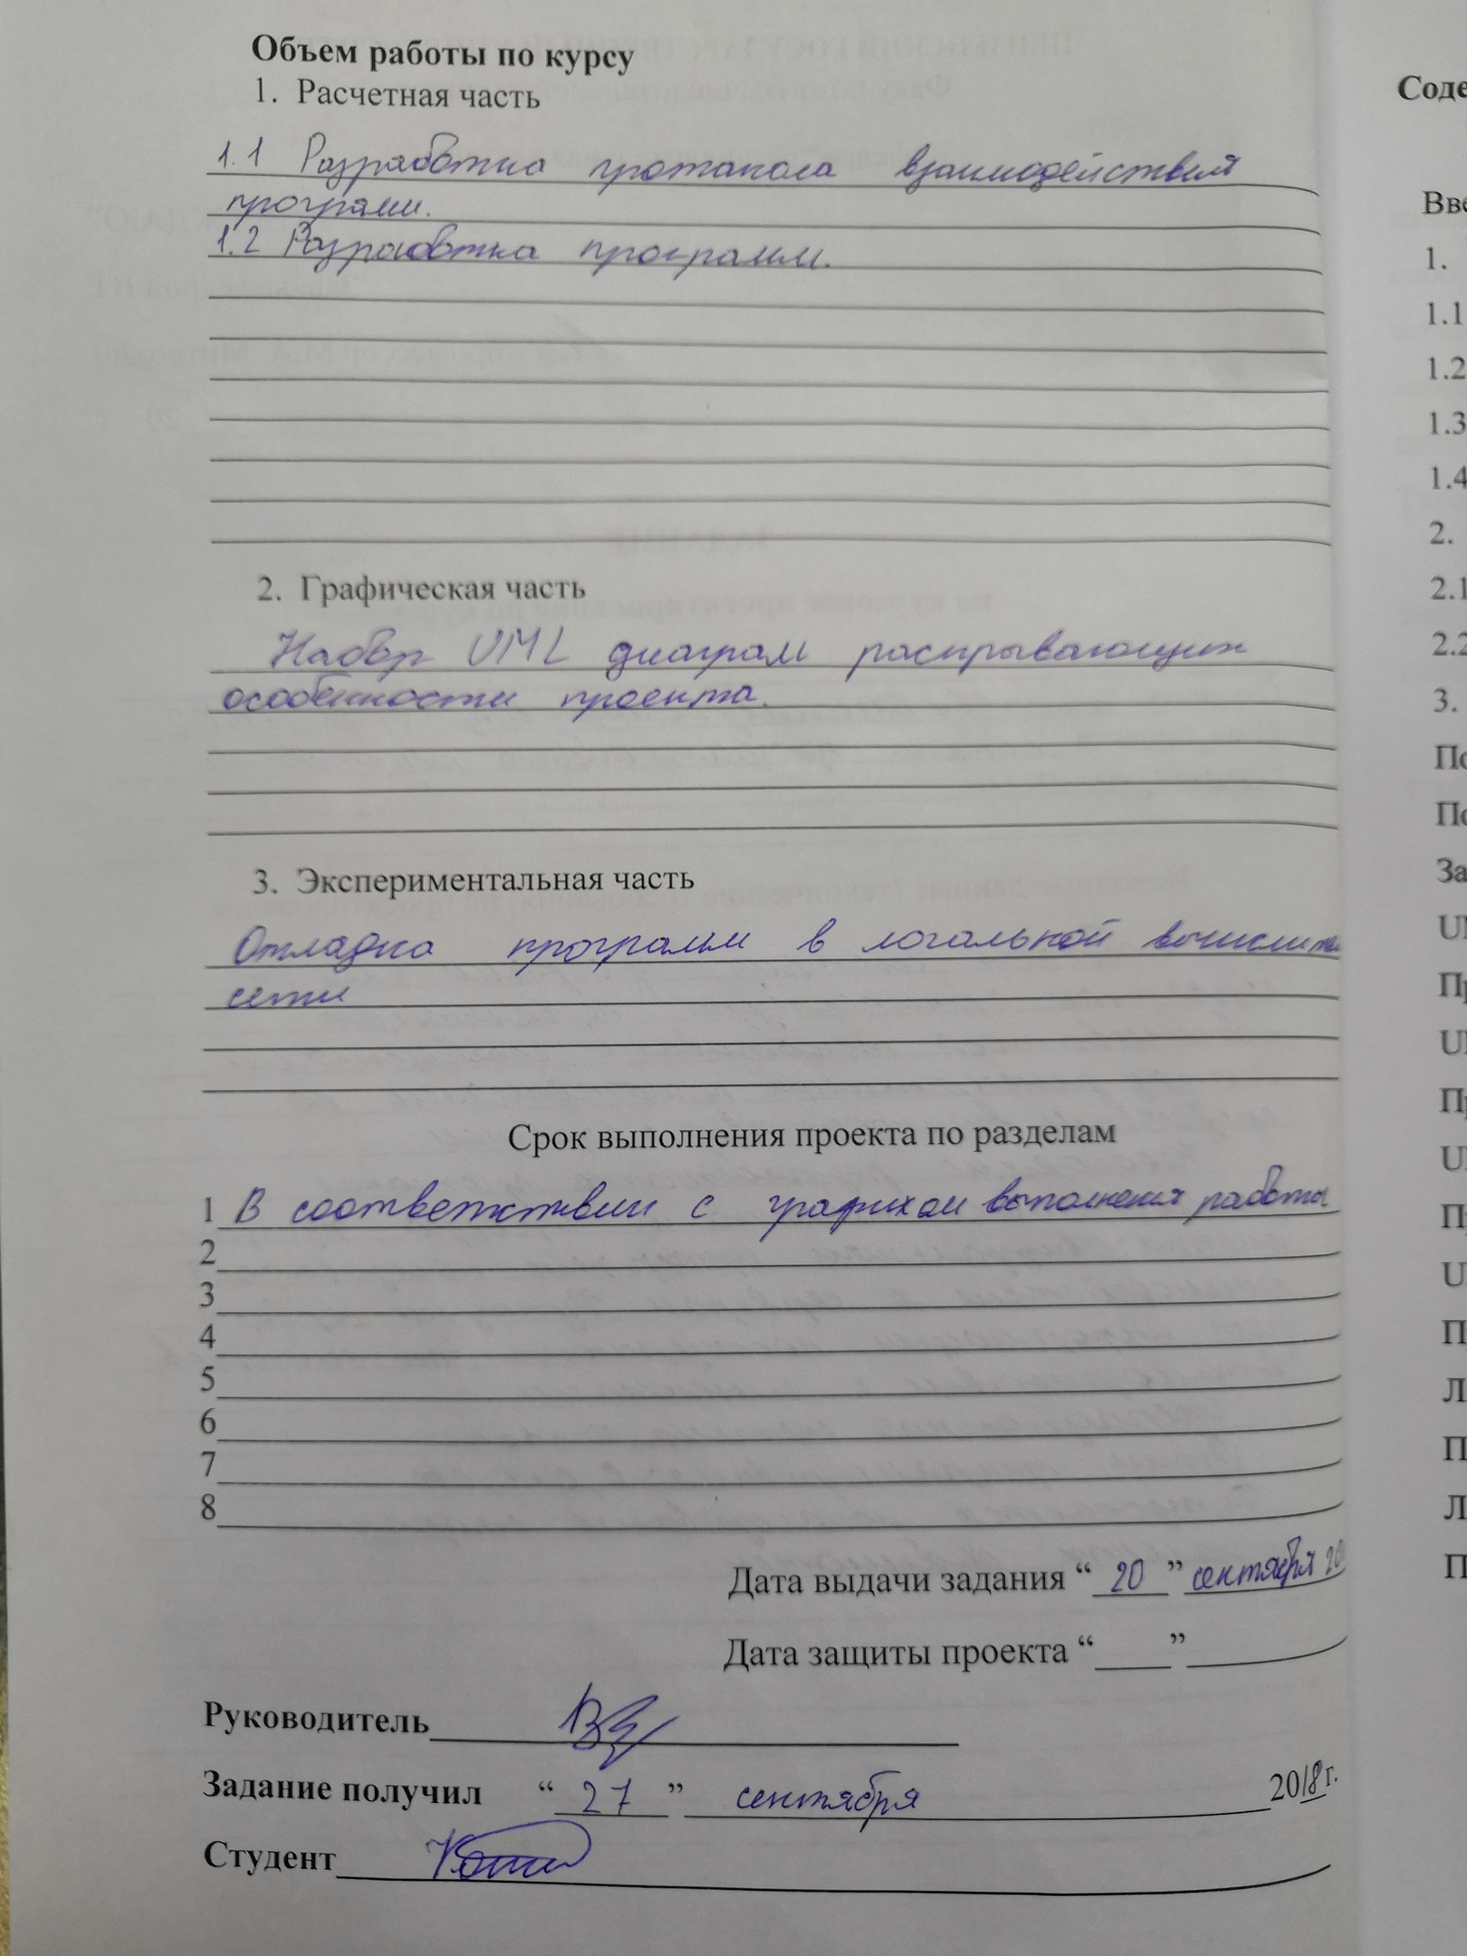
Содержание

Введение 4
1. Теоритический анализ 5
1.1 Исходные данные. Технические требования 5
1.2 Описание архитектуры 6
1.3 Проектирование программного комплекса 7
1.4 Протокол взаимодействия 8
2. Реализация программы 10
2.1 Реализация клиента 10
2.2 Реализация сервера 12
3. Тестирование приложения 13
Попытка подключиться к серверу с «пустым» никнеймом. 14
Попытка отправить пустое сообщение. 14
Заключение 15
UML Диаграмма развертывания 17
Приложение А 17
UML Диаграмма взаимодействия 18
Приложение Б 18
UML Диаграмма вариантов использования 19
Приложение В 19
UML Диаграмма классов 20
Приложение Г 20
Листинг Серверной части 21
Приложение Д 21
Листинг Клиентского приложения 23
Приложение Е 23

Введение
Система мгновенного обмена сообщениями, или система обмена мгновенными сообщениями, или мессенджер – службы мгновенного обмена сообщениями. От электронной почты они отличаются тем, что вы сразу же можете видеть фразу, которую написал вам ваш собеседник. Текстовый чат может подразумевать общение даже между большим количеством пользователей. Обычно служит для обмена короткими быстрыми фразами. Такие чаты могут быть встроенными в сайт.
Применение чатов существенно облегчает процесс обмена информацией между пользователями. Главным преимуществом чатов является обмен сообщениями в режиме реального времени.
В данном курсовом проекте будет разработана система программ обмена текстовыми сообщениями.

Теоритический анализ

Исходные данные. Технические требования
Необходимо разработать систему клиент-серверной архитектуры, позволяющую осуществлять обмен мгновенными текстовыми сообщениями.
Функции сервера: обмен информацией с клиентами (прием сообщений и отправка).
Функции клиента: взаимодействие с сервером и интерфейс пользователя.
Языки разработки приложения C# и С++.
Среда разработки приложения Visual Studio 2015.
Взаимодействие между клиентским и серверным приложением будет происходить по средствам TCP/IP протокола. Данный протокол был выбран из-за его простоты в работе и в тоже время неплохой надежности. Схема подключения клиента к северу приведена в Приложение А.
На данном этапе необходимо проанализировать задание и определить перечень вопросов, которые будут решаться в данной работе. Основное назначение этого этапа – создание списка функциональных требований к программе, то есть определение того, что, собственно, будет выполнять разрабатываемая программа, не рассматривая конкретную реализацию этих функций. Для программы постановка задачи является самым важным и самым общим представлением требований к ней. Разберем суть задания и на этой основе разработаем алгоритм программы.

Описание архитектуры
Архитектура клиент-сервер применяется в большом числе сетевых технологий, используемых для доступа к различным сетевым сервисам:
- Web-серверы
- Серверы приложений
- Серверы баз данных
- Файл-серверы
- Прокси-сервер
- Файрволы (брандмауэры)
- Почтовые серверы
Преимущества:
- Отсутствие дублирования кода программы-сервера программами-клиентами.
- Так как все вычисления выполняются на сервере, то требования к компьютерам, на которых установлен клиент, снижаются.
- Все данные хранятся на сервере, который, как правило, защищён гораздо лучше большинства клиентов. Позволяет объединить различные клиенты. Использовать ресурсы одного сервера часто могут клиенты с разными аппаратными платформами, операционными системами и т.п.
- Позволяет разгрузить сети за счёт того, что между сервером и клиентом передаются небольшие порции данных.

Проектирование программного комплекса
Необходимо установить основные элементы управления программой -клиента. Таковыми элементами являются: Кнопки(button) для подключения, отправки сообщения и выхода из приложения. Для ввода никнейма и основных настроек клиента(Ip адрес, port) будут использованы элементы класса TextBox, для ввода и отображения сообщений используем RichTextBox, а для меток Label.
Сервер будет принимать запрос на подключение от клиентов. Затем отправлять клиенту сообщение о его успешном подключении. Принимать сообщения от клиентов, обрабатывать их и рассылать всем клиентам, подключенным к данному серверу.
Связь между клиентским и серверным приложением будет осуществлять по протоколу TCP/IP. Он служит для обеспечения и установление надежного соединения между двумя устройствами и надежную передачу данных.

Протокол взаимодействия
Передача данных будет осуществляться по протоколу TCP/IP. Выбор на данный протокол пал по определенным причинам:
- Соединение с использованием TCP/IP сокетов является постоянным и определяется в двух направлениях.
- TCP/IP сокеты используются для реализации надежных поточных соединений между компьютерами.
- TCP обеспечивает гарантированную доставку с установлением соединения в виде байтовых потоков.
Согласно протоколу TCP, поток байтов разбивается на пакеты. Любые данные для модуля TCP представляются в виде потока байтов. На другом конце виртуального канала данные снова собираются в поток. Модуль TCP не сохраняет разделения потоков данных на записи.
Все взаимодействие сервера с клиентом будет осуществляться при помощи текстовых команд.
Полный список команд представлен ниже, в Таблице 1
Таблица 1
Команда | Описание
- Server working | Сообщение, уведомляющее о запуске сервера
- «никнейм» connected to chat | Сообщение, отправляемое пользователю, означающее о его успешном подключении к серверу
- «никнейм» connected to chat | Сообщение, отправляемое серверу, об успешном подключении клиента с его никнеймом
- <никнейм>: <текст сообщения > | Показывает имя и текст сообщения отправителя
- <никнейм> disconnected from chat | Сообщение, отправляемое серверу, об отключении клиента от сервера

Описание:
После подключения клиента к серверу, серверу приходит сообщение об успешном подключении пользователя(3 команда), сервер в свою очередь отправляет клиенту(клиентам) сообщение о его подключение к чату(команда 2).
Если на сервер приходит сообщение, то сервер обрабатывает его, и отправляет всем клиентам, которые подключены к серверу в данный момент. Таким образом и происходит основной процесс обмена сообщениями.
После отключения клиента от пользователя, клиент отправляет 5 команду серверу. Сервер в свою очередь отправляет всем клиентам, оставшимся в сети(онлайне), сообщение о том что клиент «никнейм» отключился от сервера.
Также пример взаимодействия сервера и клиента представлен в Приложение Б.

Реализация программы

Реализация клиента
Для реализации клиента будем использовать язык программирования С#.
Необходимо реализовать все функции клиента, описанные в пункте 1.1(взаимодействие с сервером и интерфейс пользователя). Необходимые элементы для управления клиентом были определены ранее(пункт 1.3).
Интерфейс должен быть понятен пользователю и прост в понимании.
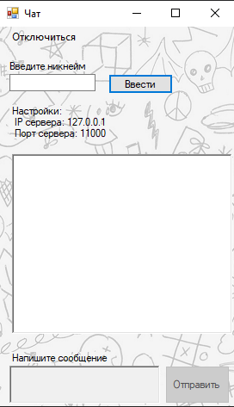
Рисунок 1 – главное окно

Поле «Введите никнейм» отвечает за псевдоним пользователя, который будет отображаться рядом с его сообщениями. Если оставить поле пустым, пользователю будет выдано уведомление об ошибке(Рисунок 2).
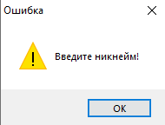
Рисунок 2 – уведомление об отсутствии никнейма
В поле «Чат» будут отображаться текстовые сообщения, передаваемые пользователями.
Поле «Напишите сообщение» соответственно отвечает за текст отправляемого сообщения. Если пользователь намеренно или случайно попытается отправить пустое сообщение, программа уведомит его (Рисунок 3). Так же для удобства пользователя реализована отправка сообщения по клавише «Enter».
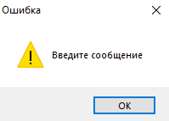
Рисунок 3 – уведомление об отсутствии сообщения

В поле «инфо»( Рисунок 1) будет отображена информация о настройках(Ip адрес и порт, используемые для подключения). Их можно задать при первом старте клиент – программы или в специальном пункте меню «Настройки»(Рисунок 4).
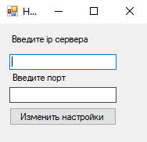
Рисунок 4 – меню настроек

Реализация сервера
Для проектирования серверы будем использовать язык программирования С++. Необходимо реализовать все функции сервера описанные в пункте 1.1 (обмен информацией с клиентами (прием сообщений и отправка)).

Интерфейс сервера не имеет большого значения, т.к. пользователь работает только с программой - клиентом. Основа сервера будет строиться на сокетах.
Сокеты это название программного интерфейса для обеспечения обмена данными между процессами. Процессы при таком обмене могут исполняться как на одной ЭВМ, так и на различных ЭВМ, связанных между собой сетью.
Необходима реализация сокета для подключаемых клиентов, сокета который будет хранить(Connect), всех подключенных клиентов к серверу(Connections) и сокет который «объявляет о желании» принимать соединения(Listen).
Принцип работы сервера:
После успешного старта сервера вы увидите сообщение.
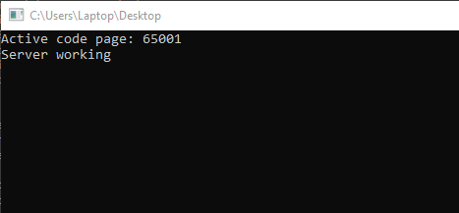
Рисунок 5 – приложение – сервер
Это означает, что сервер ожидает подключение клиентов.
При подключении клиента сервер сохраняет его сокет и отправляет подключившемуся клиенту сообщение о его успешном присоединении к чату.
Затем сервер запускает потоком(CreateThread) функцию отправки сообщения(otpravMessage).
Запущенная функция будет рассылать новые сообщения всем подключенным клиентам. Количество клиентов хранится в переменной ClientCount.
Сервер так же ведет лог всего того, что приходит от клиентов.
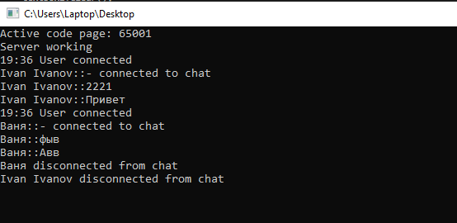
Рисунок 5 – лог сервера

Тестирование приложения
В ходе тестирования, сервер и клиент проверялись по локальной сети на одном компьютере. В ходе проверок клиент и сервер интенсивно проверялись на ошибки и исключительные ситуации. Все заданные функции сервера и клиента выполнялись без особых проблем.
Присоединение к чату.
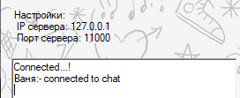
Рисунок 6 – присоединение к чату

Переписка между клиентами.
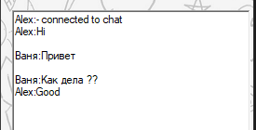
Рисунок 8 – окно чата

Попытка подключиться к серверу с «пустым» никнеймом.
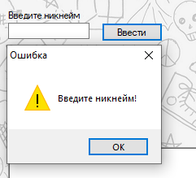
Рисунок 9 – уведомление об ошибке

Попытка отправить пустое сообщение.
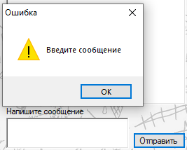
Рисунок 10 – уведомление об ошибке
В ходе тестирование ошибок выявлено не было, а значит, все функции сервера/клиента функционируют должным образом.

Заключение
В результате выполнения курсового проекты было разработано и реализовано клиент–серверное приложение для обмена сообщениями между пользователями. Средой разработка была программа MS Visual Studio 2017. Языками разработки C# и C++
Разработанное приложение позволяет производить обмен текстовыми сообщениям.
Мною были получены навыки работы с языком C# и C++, созданием и настройкой сокетов, и т.п. Работой с протоколом TCP/IP.
Так как было разработано простое приложение, без особых возможностей, которые есть сейчас у всех современных чатах, то у него есть огромное количество путей дальнейшего совершенствования:
- Добавления возможности отправки смайликов.
- Улучшение протокола, для защиты сервера от атак.
- Возможность отправки файлов между клиентами.
- Отправка приватных сообщений.
- Добавление списка онлайн пользователей
- Внедрение мульти платформенной системы. Пример: возможность подключения к чату с помощью мобильных телефона, или любой другой операционной системы.

Список используемой литературы
1) Джеффри Рихетр. Создание эффективных Win32-приложений с учетом спецификация 64-разраядной версии Windows - Русская редакция Москва 2008г. 722с.
2) Электронная документация по С++ и С#
URL: https://msdn.microsoft.com/ru-ru/library
3) Петцольд Ч. Программирование с использование Microsoft Windows Forms – Русская редакция Питер 2006г. 422с.
4)Курс лекции “Операционные системы”.

UML Диаграмма развертывания

Приложение А

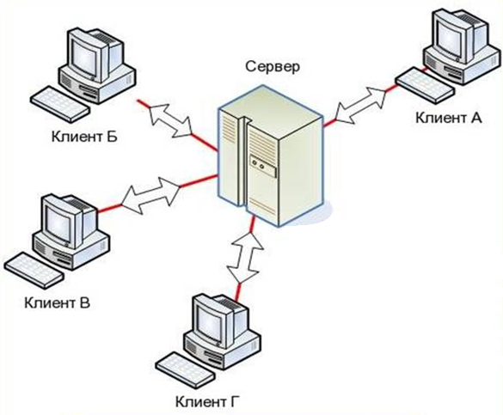

UML Диаграмма взаимодействия

Приложение Б
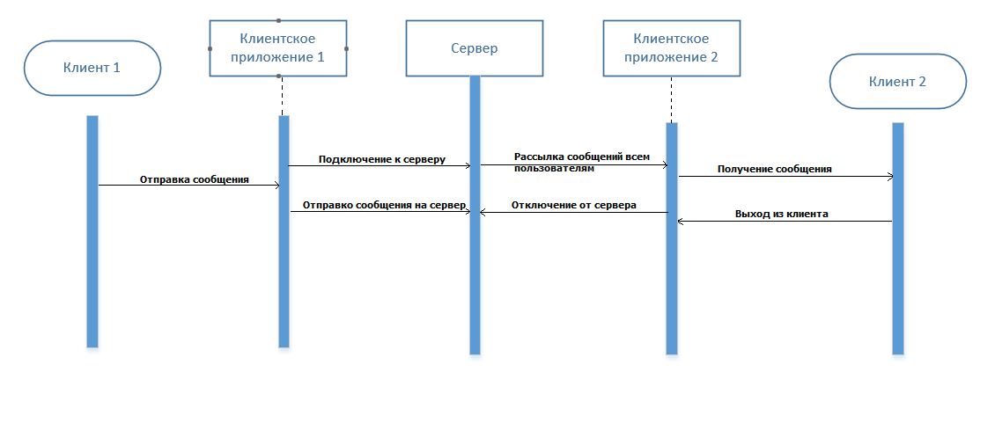

UML Диаграмма вариантов использования

Приложение В

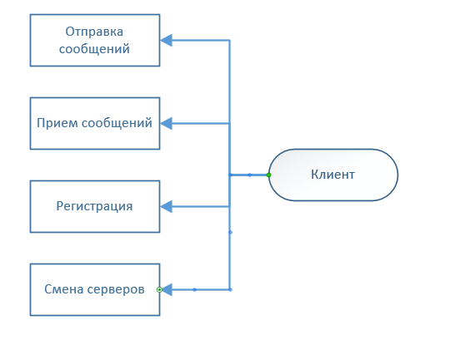

UML Диаграмма классов

Приложение Г
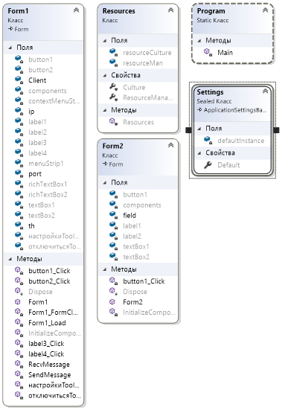

Листинг Серверной части

Приложение Д
#pragma comment(lib, "ws2_32.lib")
#include <WinSock2.h>
#include <WS2tcpip.h>
#include <stdio.h>
#include <windows.h>
#include "conio.h"

SOCKET Connect; //Сокет принимает подключаемых пользователей
SOCKET* Connections; //Все подлкюченные пользователи к серверу, хранятся тут
SOCKET Listen; //Сокет для подключения

int ClientCount = 0;
SYSTEMTIME time;
//using namespace std;

void communication(int ID)
{
char* buffer;
for (; ; Sleep(75))

{
buffer = new char[1024];
int i = 0;
memset(buffer, 0, 1024); //чистка буфера
if (recv(Connections[ID], buffer, 1024, NULL))
{
//while(buffer[i] == '-')
// i++;
//strncpy(ggg[ID], buffer, i);
//ggg[ID]=buffer;
printf("%s", buffer);
for (int i = 0; i <= ClientCount; i++) //Отправка каждому подключенному клиенту
{
send(Connections[i], buffer, strlen(buffer), NULL);
}
}
}
delete[] buffer;
}

int main()
{
//SetConsoleCP(1251);
//SetConsoleOutputCP(1251);
system("chcp 65001");
//setlocale(LC_ALL, "Russian");
WSADATA data; // Струтура для сокетов
WORD version = MAKEWORD(2, 2);
int res = WSAStartup(version, &data);
if (res != 0)
{
return(0);
}
struct addrinfo hints;
struct addrinfo *result;
GetLocalTime(&time);

Connections = (SOCKET*)calloc(512, sizeof(SOCKET)); //Сокет со всеми подключеным пользователями

ZeroMemory(&hints, sizeof(hints));
hints.ai_flags = AI_PASSIVE; //Адрес сокета будет использоваться при вызове привязать функция.
hints.ai_family = AF_INET; //IPv4.
hints.ai_socktype = SOCK_STREAM; //Обеспечивает последовательные, надежные, двухсторонние, основанные на соединени потоки байта с механизмом передачи данных OOB.
hints.ai_protocol = IPPROTO_TCP;

getaddrinfo(NULL, "11000", &hints, &result); //Информация о сервере

Listen = socket(result->ai_family, result->ai_socktype, result->ai_protocol);
bind(Listen, result->ai_addr, result->ai_addrlen);
listen(Listen, SOMAXCONN); //Задаем максмимальное количество клиентов

freeaddrinfo(result);
printf("Server working\n");
char m_connect[] = "Connected...!\n";
for (;; Sleep(75))
{
if (Connect = accept(Listen, NULL, NULL)) //Ожидаем подключение клиента
{
printf("%d:%d User connected \n", time.wHour, time.wMinute);
Connections[ClientCount] = Connect; //Сохраняем сокет, подкл. клиента
send(Connections[ClientCount], m_connect, strlen(m_connect), NULL); //Отправка сообщения клиенту, о его подключении
ClientCount++;
CreateThread(NULL, NULL, (LPTHREAD_START_ROUTINE)communication, (LPVOID)(ClientCount - 1), NULL, NULL); // запускаем потоком нашу функцию
}

}
return 1;
}

Листинг Клиентского приложения

Приложение Е
Form1.cs
using System;
using System.Collections.Generic;
using System.ComponentModel;
using System.Data;
using System.Drawing;
using System.Linq;
using System.Text;
using System.Windows.Forms;
using System.IO;
using System.Threading;
using System.Net;
using System.Net.Sockets;

namespace client
{
public partial class Form1 : Form
{
static private Socket Client;
private IPAddress ip = null;
private int port = 0;
private Thread th;

public Form1()
{
InitializeComponent();
richTextBox1.ReadOnly = true;
richTextBox2.Enabled = false;
button1.Enabled = false;
FormClosing += Form1_FormClosing;

try
{
var sr = new StreamReader(@"Client_info/data_info.txt");
string buffer = sr.ReadToEnd();
sr.Close();
string[] connect_info = buffer.Split(':'); //Разделяет ip и порт в файле
ip = IPAddress.Parse(connect_info[0]); //Переводит строковое в значание integer
port = int.Parse(connect_info[1]); //Тоже что и для IPaddress

label4.ForeColor = Color.Black;
label4.Text = "Настройки: \n IP сервера: " + connect_info[0] + "\n Порт сервера: " + connect_info[1];
}
catch (Exception ex)
{
label4.ForeColor = Color.Red;
label4.Text = "Настройки не найдены!";
Form2 form = new Form2();
form.Show();

}
}

private void настройкиToolStripMenuItem_Click(object sender, EventArgs e)
{
Form2 form = new Form2();
form.Show();
}

void SendMessage(string message) // Отправляет сообщение на сервер
{
if (message != " " && message != "" && message !=null) //Проверка на пустое сообщение
{
byte[] buffer = new byte[1024];
buffer = Encoding.UTF8.GetBytes(message); //Отправка сообщение на сервер в виде байт кода
try
{
Client.Send(buffer);
}
catch (Exception ex)
{
MessageBox.Show("Сервер отключен!", "Ошибка", MessageBoxButtons.OK, MessageBoxIcon.Warning);
}
}

}

void RecvMessage()
{
byte[] buffer = new byte[1024];
for (int i = 0; i < buffer.Length; i++) //чистка буфера
{
buffer[i] = 0;
}
for (; ; )
{
try
{
Client.Receive(buffer); //Принимает сообщение
string message = Encoding.UTF8.GetString(buffer); //Переводм байт код в сообщение
for (int i = 0; i < buffer.Length; i++) // чистка буфера
{
buffer[i] = 0;

}
string[] connect_info = message.Split(':');
this.Invoke((MethodInvoker)delegate()
{
if (connect_info[1] == textBox1.Text && connect_info[1] != "" && connect_info[0] != textBox1.Text)
{
richTextBox1.AppendText("Личное сообщение от " + connect_info[0] + ":" + connect_info[2]);
}

if (connect_info[1] == textBox2.Text && connect_info[1] != "" && connect_info[1] != textBox1.Text)
{
richTextBox1.AppendText("Личное сообщение для " + connect_info[1] + ":" + connect_info[2]);
}

if (connect_info[1] == "")
{
//richTextBox1.AppendText(message); //Выводим сообщение
richTextBox1.AppendText(connect_info[0] + ":" + connect_info[2]);
}
});

}
catch (Exception ex) { }
}

}

private void button2_Click(object sender, EventArgs e)
{
if (textBox1.Text != " " && textBox1.Text != "")
{

button1.Enabled = true;
richTextBox2.Enabled = true;
button2.Enabled = false;
textBox1.Enabled = false;
Client = new Socket(AddressFamily.InterNetwork, SocketType.Stream, ProtocolType.Tcp); //Сокет для подключения
if (ip != null)
{
try
{
Client.Connect(ip, port); //Подключение по заданным настройкам
SendMessage(textBox1.Text + "::- connected to chat" + "\n");
th = new Thread(delegate() { RecvMessage(); }); //Поток принимающий сообщения от сервера
th.Start();
}
catch (Exception ex)
{
MessageBox.Show("Сервер недоступен!", "Ошибка", MessageBoxButtons.OK, MessageBoxIcon.Warning);
button1.Enabled = false;
richTextBox2.Enabled = false;
button2.Enabled = true;
textBox1.Enabled = true;
textBox1.Clear();
}
}

}
else
{
MessageBox.Show("Введите никнейм!", "Ошибка", MessageBoxButtons.OK, MessageBoxIcon.Warning);
}
}

private void Form1_FormClosing(object sender, FormClosingEventArgs e)
{
if (textBox1.Text != " " && textBox1.Text != "")
SendMessage(textBox1.Text + " disconnected from chat\n");
if (th != null)
{
th.Abort();
}
if (Client != null)
{
Client.Close();
}
//e.Cancel = true;
}

private void отключитьсяToolStripMenuItem_Click(object sender, EventArgs e)
{
if (textBox1.Text != " " && textBox1.Text != "")
SendMessage(textBox1.Text + " disconnected from chat\n");
if (th != null)
{
th.Abort();
}
if (Client != null)
{
Client.Close();
}
button1.Enabled = false;
richTextBox2.Enabled = false;
button2.Enabled = true;
textBox1.Enabled = true;
textBox1.Clear();
richTextBox1.Clear();
Form2 form = new Form2();
form.Show();
}

private void button1_Click(object sender, EventArgs e)
{
if (richTextBox2.Text != "" && richTextBox2.Text != " ")
{
SendMessage(textBox1.Text + ":" + textBox2.Text + ":" + richTextBox2.Text + "\n");
richTextBox2.Clear();
}
else
{
MessageBox.Show("Введите сообщение", "Ошибка", MessageBoxButtons.OK, MessageBoxIcon.Warning);
}

}

private void Form1_Load(object sender, EventArgs e)
{

}

private void label4_Click(object sender, EventArgs e)
{

}

private void label3_Click(object sender, EventArgs e)
{

}

}
}

Form2.cs
using System;
using System.Collections.Generic;
using System.ComponentModel;
using System.Data;
using System.Drawing;
using System.Linq;
using System.Text;
using System.Windows.Forms;
using System.IO;

namespace client
{
public partial class Form2 : Form
{
private int field;

public Form2()
{
InitializeComponent();
}

private void button1_Click(object sender, EventArgs e)
{
if (textBox1.Text != "" && textBox1.Text != " " && textBox2.Text != "" && textBox2.Text != " ")
{
try
{
DirectoryInfo data = new DirectoryInfo("Client_info");
data.Create();
var sw = new StreamWriter(@"Client_info/data_info.txt");
sw.WriteLine(textBox1.Text + ":" + textBox2.Text);
sw.Close();
this.Hide();
Application.Restart();
}
catch (Exception ex)
{
MessageBox.Show("Ошибка: " + ex.Message);
}
}
}

private void textBox1_TextChanged(object sender, EventArgs e)
{

}
}
}

